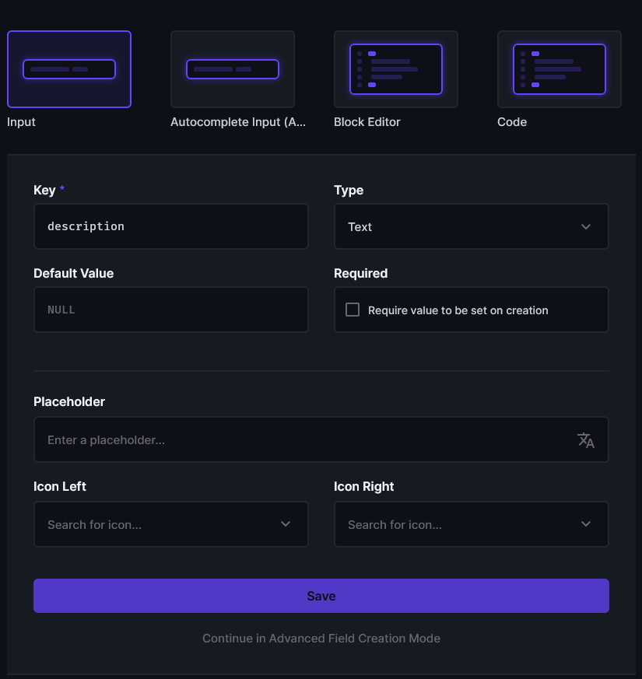
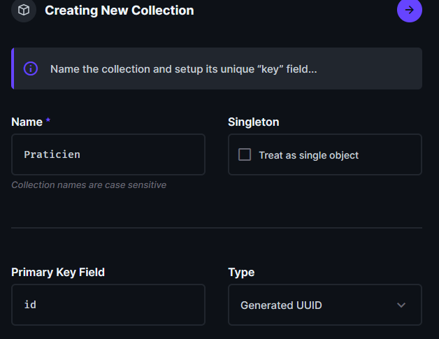
Création d’associations:
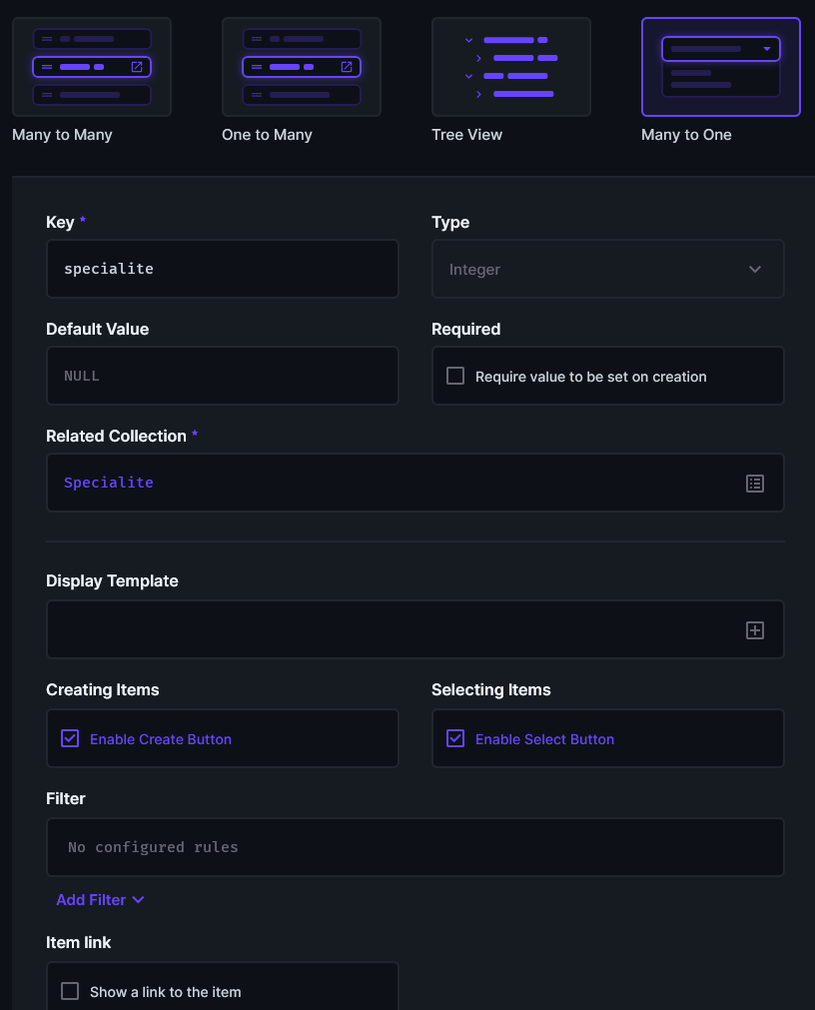
Import des données en csv :
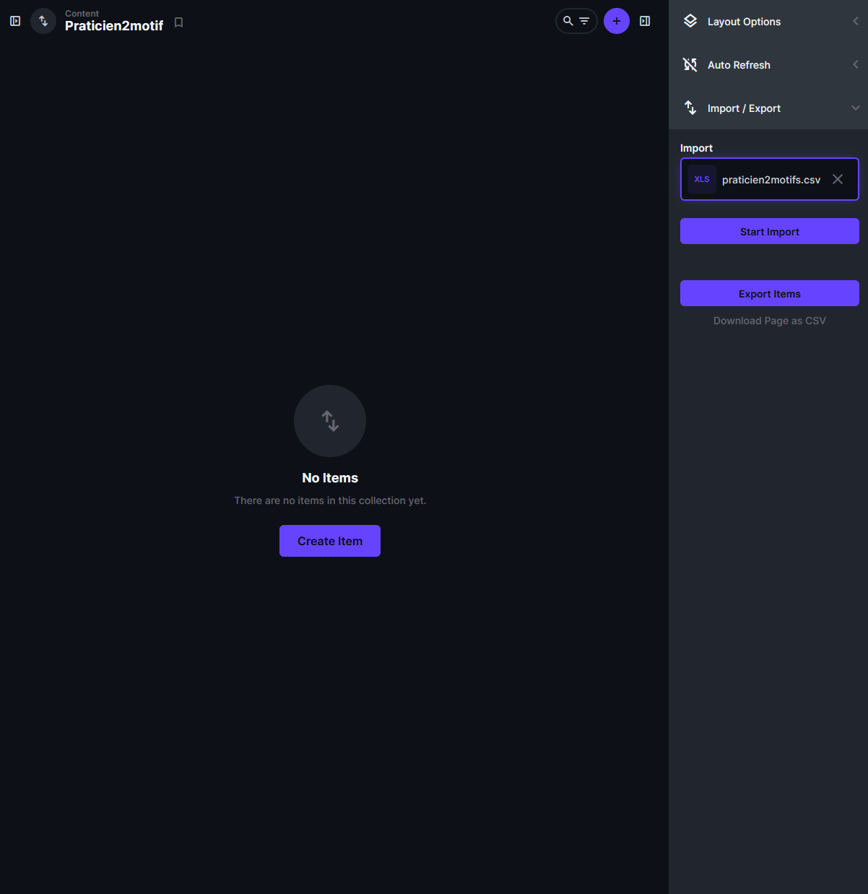
Création des droits :
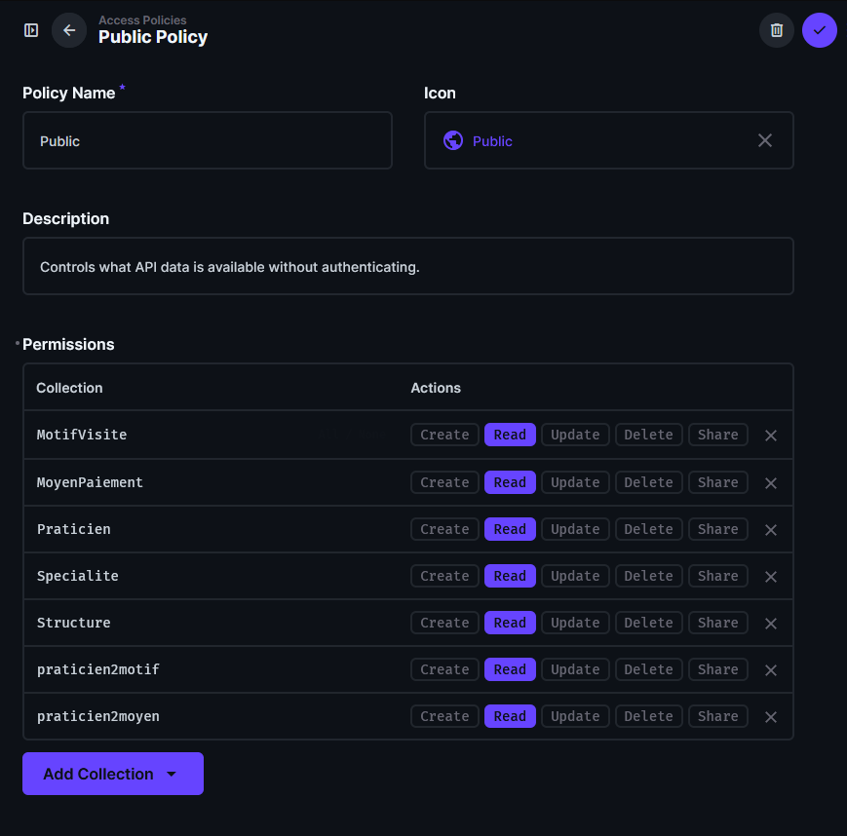
liste des praticiens
GET http://localhost:8055/items/Praticien
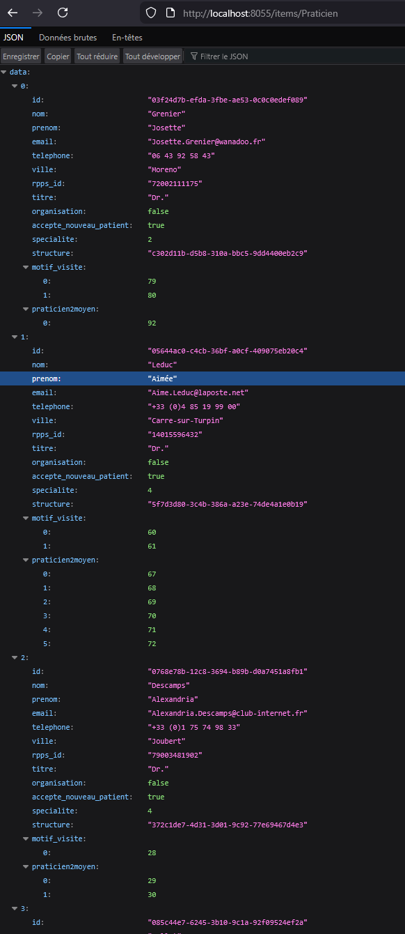
la spécialité d’ID 2
GET http://localhost:8055/items/Specialite/2
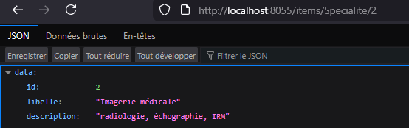

la spécialité d’ID 2, avec uniquement son libellé
GET http://localhost:8055/items/Specialite/2?fields=libelle
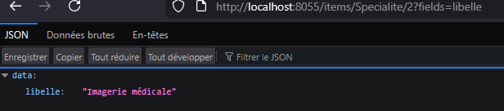
un praticien avec sa spécialité (libellé)
GET http://localhost:8055/items/Praticien/<ID_PRATICIEN>?fields=*,specialite.libelle
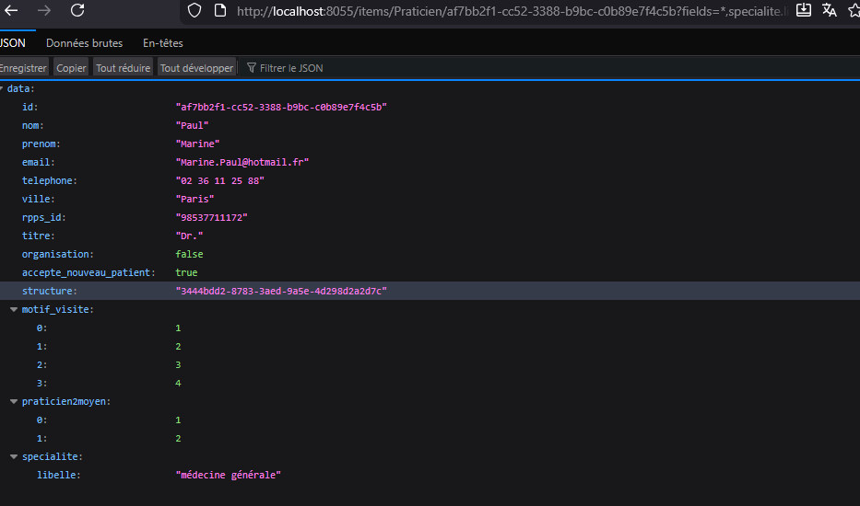
une structure (nom, ville) et la liste des praticiens rattachés (nom, prenom)
GET http://localhost:8055/items/Structure/<ID_STRUCTURE>?fields=nom,ville,praticiens.nom,praticiens.prenom
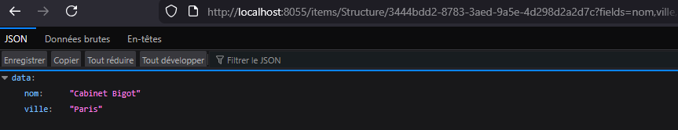
idem en ajoutant le libellé de la spécialité des praticiens,
GET http://localhost:8055/items/Structure/<ID_STRUCTURE>?fields=nom,ville,praticiens.nom,praticiens.prenom,praticiens.specialite.libelle
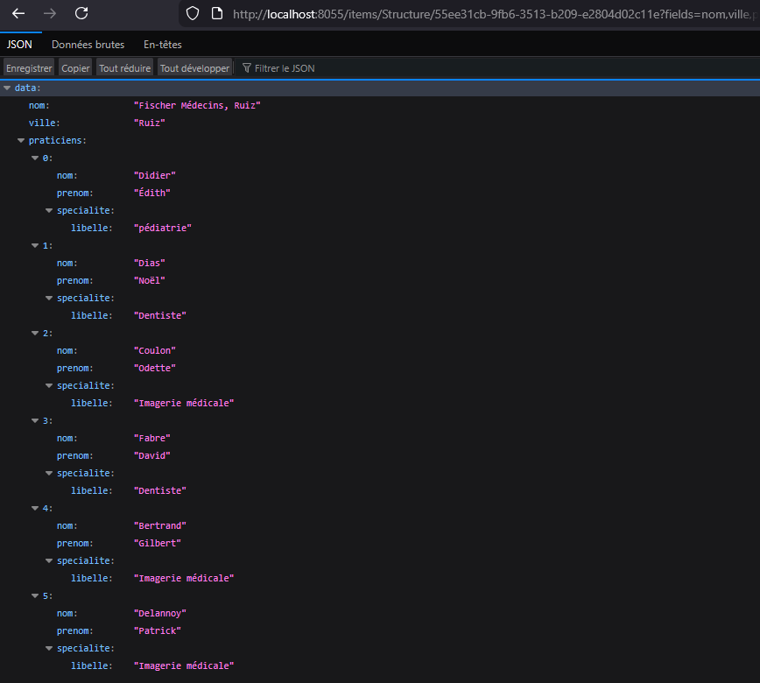
Les structures dont le nom de la ville contient "sur" avec la liste des praticiens (nom, prénom, spécialité).
GET http://localhost:8055/items/Structure?filter[ville][_contains]=sur&fields=nom,ville,praticiens.nom,praticiens.prenom,praticiens.specialite.libelle
